Doplňkové volby do ŽP
Těchto voleb se zúčastnili žáci 3.A, 3.B, 4.A, 5.B a 6.A. Tělocvična se na dvě hodiny proměnila ve volební místnost a na zdárný průběh voleb pečlivě dohlížela volební komise složená z koordinátorů a některých členů ŽP.
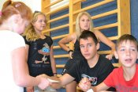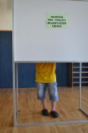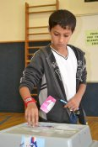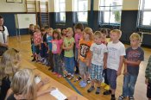

Bylo třeba:
- určit termín, zajistit volnou tělocvičnu, zapůjčit volební urnu z Městského úřadu, dohodnout se o formě voleb, připravit volební lístky, domluvit se na formulaci vysvětlení žákům o průběhu voleb, sestavit volební komisi, určit rychlou spojku
(obchází třídy a vyzve k účasti na volbách), pověřit fotografa, vyrobit a vyvěsit plakátek, připravit kroniku na zápis

